1. **Relação de casos de Uso**
   1. **Diagrama de Casos de Uso**

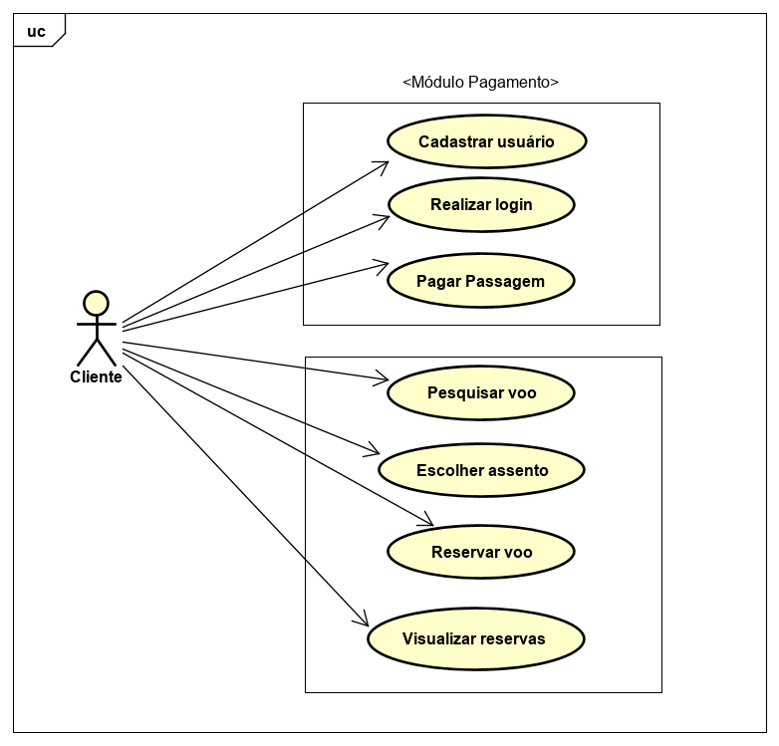

* 1. **Casos de Uso**
     1. **Cadastrar Usuário**

O cliente faz o cadastro no sistema usando o serviço do módulo de pagamento.

* + 1. **Realizar Login**

O cliente faz o login no sistema, utilizando e-mail e senha usando o serviço do módulo de pagamento.

* + 1. **Pesquisar voo**

O cliente escolhe o local de partida, o destino, a classe, a data de ida e opcionalmente a data de volta.

* + 1. **Reservar voo**

Após pesquisar e aparecer a listagem dos voos disponíveis para a data, origem e destino especificados, o cliente reserva um deles.

* + 1. **Escolher assento**

Após reservar o voo, será exibido uma lista com os assentos disponíveis e o cliente vai escolher um deles.

* + 1. **Visualizar reservas**

O cliente poderá visualizar todas as suas reservas e acompanhar o status das mesmas.

* + 1. **Pagar Passagem**

Depois de reservar a passagem, o cliente é encaminhado para página de pagamento e fará o pagamento da passagem usando o serviço do módulo de pagamento.